Триллионер, о котором мы ничего не знаем
Валентин Антипенко, 02 декабря 2016
Просмотров: 3904
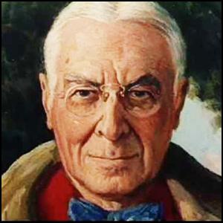Паразитическая система Земли хранит в себе ещё много тайн. Первые паразиты тоже стараются держаться в тени, не афишируя ни свои имена, ни размеры украденных богатств. Главные из них – Барухи, паразитирующие на людях с 17 века...

Триллионер, о котором сейчас мало что знают
Автор – Валентин Антипенко
Ещё в 1770 году Уильям Пит отмечал: «За любым троном есть нечто большее, чем король».
Как ни странно, но с тех пор мало что изменилось, и все революции и общественные трансформации рано или поздно приводятся к одному знаменателю – подчинению золотому тельцу. Для того чтобы аргументировать сказанное, поделюсь некоторыми материалами о деятельности человека, о котором сейчас мало что знают и не пишут.
В 50-60-х годах прошлого века по вашингтонскому и нью-йоркскому центральным паркам любил прогуливаться хорошо одетый высокий мужчина довольно респектабельной наружности. Нередко рядом на скамеечку к нему подсаживались персоны, в которых прохожие узнавали крупнейших государственных деятелей и бизнесменов. Особенно выделялась колоритная фигура Уинстона Черчилля.
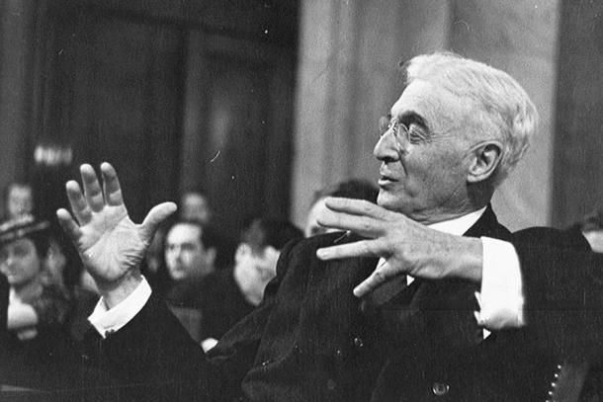
Звали этого общительного и улыбчивого человека Бернард Маннес Барух, состояние которого к концу жизни перевалило за триллион долларов, хотя в списках богатейших людей он никогда не фигурировал.
Свидетельством особого отношения к этому человеку является то, что в 1960 году на 90-летие в парке напротив Белого дома была поставлена мемориальная скамейка в его честь. В негласной табели о рангах тайных воротил всемирной экономики и геополитики Барухи стоят гораздо выше, нежели Рокфеллеры, Ротшильды и иже с ними.
Бернард Барух был первым, кто увидел в тесном взаимодействии капитала с властью способ сосредоточения в своих руках рычагов управления мировыми процессами. Одногодок Ленина, он родился в Южной Каролине в семье немецкого иммигранта – врача Симона Баруха.
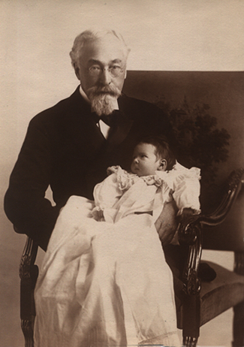
Симон Барух с младенцем

В 1881 году семья Барухов переезжает в Нью-Йорк и юноша Бернард поступает в Сити-колледж, окончив который, работает брокером на Нью-Йоркской фондовой бирже, а в 1903 году учреждает собственную брокерскую компанию.
С этого момента начинает просматриваться стиль деятельности богатейшего человека на Земле. Вопреки тогдашней моде на объединения в трастовые компании, Бернард Барух ведёт свой довольно успешный брокерский бизнес в одиночку, за что получает прозвище «Одинокий волк Уолл-стрит».
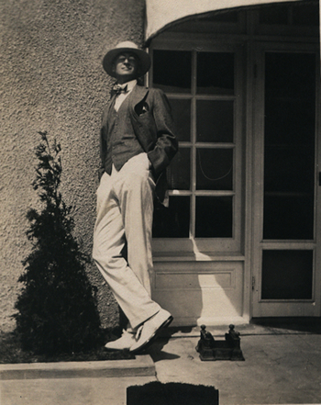
Молодой Барух – владелец брокерской компании

К тридцати трём годам Барух становится миллионером, и что примечательно – умудряется наращивать свои капиталы в условиях непрекращающихся кризисов в США.
С 1912 года Барух разыгрывает политическую карту, финансируя предвыборную кампанию Вудро Вильсона. В благодарность за поддержку Вильсон вводит его в Ведомство национальной обороны.
В годы Первой мировой войны Барух становится главой Военно-промышленного комитета США и раскручивает маховик наращивания вооружений, который позволяет на некоторое время преодолеть череду кризисов в экономике страны.
Именно Барух, как советник президента, склонил Вильсона поддержать идею создание ФРС, и с 1913 года правительство США делегирует полномочия по изготовлению долларовых купюр коммерческой структуре – Федеральной резервной системе.
После революции в России Барух неожиданно становится сторонником сотрудничества с Советским Союзом. Вместе с Хаммером и Гарриманом Ленин приглашает его на восстановление народного хозяйства Страны Советов.
Одними из первых заводов, построенных американцами в России в 1920-1930 годах, были тракторные заводы в Волгограде, Харькове и Челябинске. Конечно же, эти заводы имели двойное назначение: кроме тракторов здесь стали производить танки, бронемашины и прочее вооружение.
Необходимые для армии автомобили производили на двух главных заводах – Горьковском и им. Лихачёва, который был построен на субсидии Генри Форда в 1930-х годах. Американскими компаниями были также построены два огромных сталеплавильных завода – в Магнитогорске и Кузнецке.
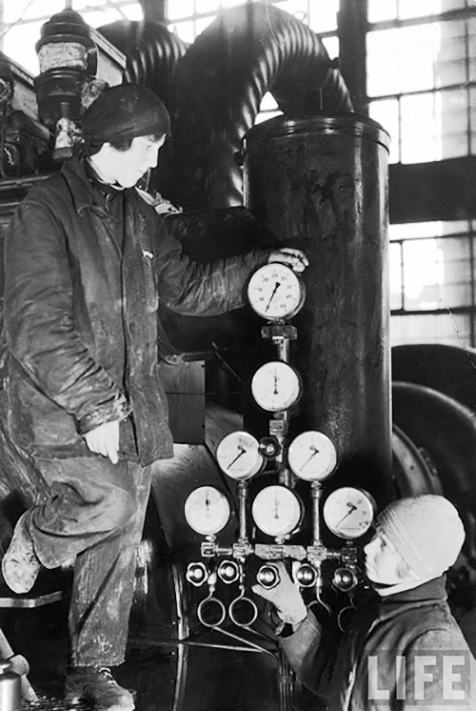
Магнитогорск, 1931 г.

Предчувствуя развитие ситуации в мире, Барух с солидарными с ним американскими и британскими банкирами в конце 20-х годов проводит креативный манёвр. Он добивается переориентации американской экономии на обслуживание военно-промышленного комплекса через её искусственный обвал и погружение в кризисное состояние.
Свои действия он демонстрирует довольно перспективному британскому политику Уинстону Черчиллю, которого приглашает в Америку под предлогом выступления с лекциями. 24 октября 1929 года, в день крушения Нью-Йоркской биржи, Барух привозит Черчилля на Уолл-стрит.
В то время когда возбуждённая толпа бушевала у здания Нью-Йоркской биржи, он делится с Черчиллем информацией, что ещё за год до обвала прекратил играть на фондовом рынке, продал все свои акции и купил вместо них облигации правительства США, обеспечив сохранение своих капиталов от обесценивания. На Черчилля это произвело огромное впечатление, и с тех пор их дружба с Барухом приобрела не только личный характер, но и черты стратегического партнёрства.
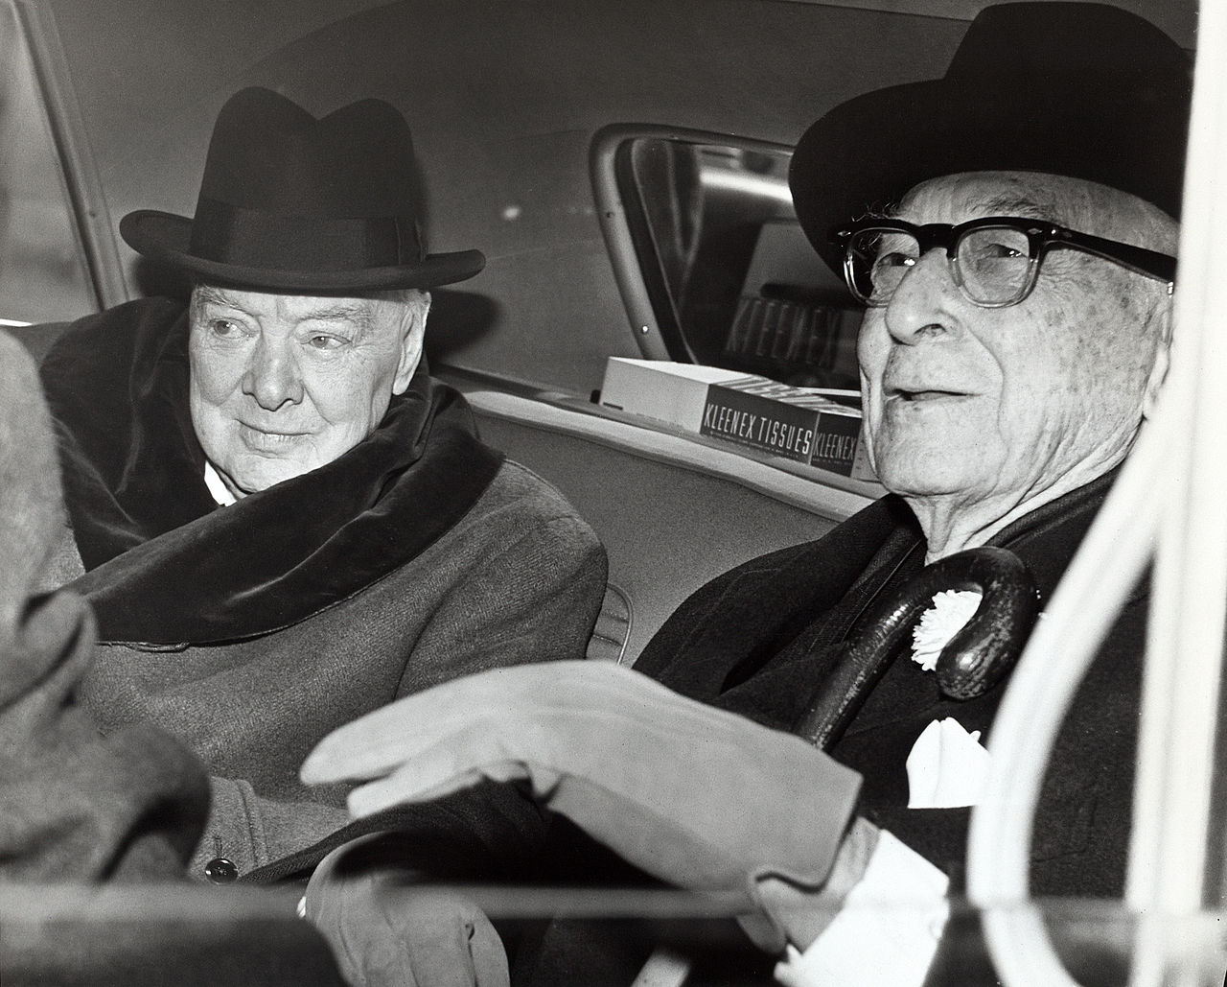
Барух и Черчилль

Именно Барух и Черчилль стали активными организаторами игры по укреплению, а затем сталкиванию лбами Германии и СССР.
Пресс-секретарь Гитлера Эрнст Ханфштангль (который, кстати, ввёл в ритуал нацистское приветствие) подтверждал, что сначала сын Черчилля Рэндольф сопровождал Гитлера во время его знаменитых предвыборных полётов «Гитлер над Германией», а потом и сам Черчилль пожелал встретиться с Гитлером в отеле «Кайзерхоф», но Гитлер ему отказал.
Однако обиды обидами, а замысел нужно воплощать в жизнь, и в январе 1933 года Гитлера всё же продвигают во власть. Соответствующие шаги предпринимались и на востоке Европы.
В том же 1933 году США в полном объёме устанавливают дипломатические отношения с СССР, и Бернард Барух с видными американскими политиками встречает в Америке советских полпредов: Максима Литвинова и Евгения Розенгольца, чтобы выработать совместную линию поведения.
Не следует забывать, что после революции Литвинов был посланником большевиков в Лондоне и в декабре 1917 года написал весьма любопытное рекомендательное письмо британскому дипломату и разведчику Локкарту о Троцком: «Я считаю его пребывание в России полезным с точки зрения наших интересов».
Конечно же, интересы Баруха не ограничивались европейским театром.
В 1934 году он во взаимодействии с министром финансов США Генри Моргентау провёл беспрецедентную операцию по обмену китайского золотого запаса на пачку бумажных облигаций.
Загнанный в угол Чан Кайши, терпящий одно поражение за другим, согласился на этот «обмен», в результате которого дельцы из США получили не менее 100 тонн золота в слитках и огромное количество серебра, драгоценностей и антиквариата, а Чан Кайши – 250 листов бумаги и спокойную старость на острове Тайвань.
К началу 40-х Барух уже был миллиардером, но пик дивидендов от его замешанного на политике бизнеса пришёлся на годы Второй мировой войны и послевоенной гонки ядерных вооружений.
Нападение японцев на американскую морскую базу Пёрл-Харбор 7 декабря 1941 года, возможно, для кого-то и было сюрпризом, но не для Баруха и банковской олигархии.
Из рассекреченных документов о нападении на базу следует, что президент Рузвельт, Ален Даллес и банковская верхушка знали о намерениях японцев, однако пошли на уничтожение флота и убийство тысяч своих сограждан.
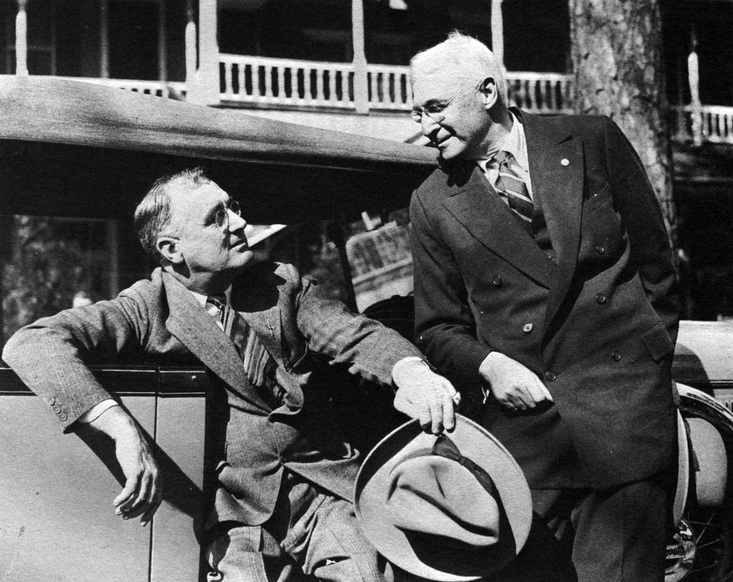
Бернард Барух и Франклин Делано Рузвельт

Ценой этой провокации Америку втянули во Вторую мировую войну, а олигархи, и в первую очередь Барух, сорвали огромный куш.
После войны разоблачительные материалы просочились в прессу. Американцы, конечно же, ужаснулись, так как Рузвельт был для многих идеалом, но рассекреченные документы не стали разглашать, а тем, кто их обнародовал, укоротили языки.
Во время Второй мировой войны Барух продолжал консультировать правительство и оказывал сильнейшее влияние на распределение государственных военных заказов. Миллиарды долларов шли на финансирование направлений, им предложенных.
В 1944 году, благодаря умелой игре Баруха и его партнёров в Бреттон-Вудсе, потрёпанная войной Европа и СССР согласились признать доллар США мировой резервной валютой.
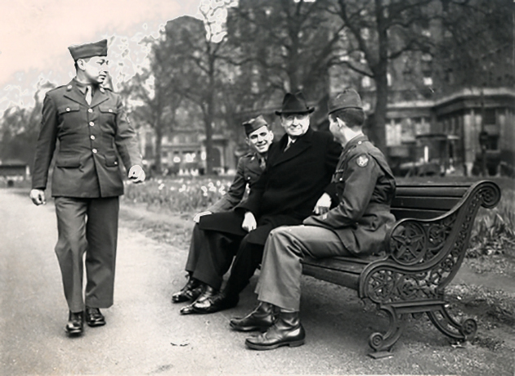
Барух беседует с солдатами, 1940-е гг.

После Второй мировой войны Барух взялся курировать ядерную программу США и подмял под себя атомную промышленность.
Кстати, выражение «холодная война» принадлежит вовсе не Черчиллю. Оно впервые прозвучало из его уст в речи перед палатой представителей Южной Каролины 16 апреля 1947 года для обозначения остроты конфликта между США и СССР.
«Барух желает править миром, Луной и, возможно, Юпитером, – но это мы ещё посмотрим», – записал в своём дневнике президент Трумэн. Эта фраза наглядно демонстрирует, кто в действительности принимал значимые решения, а кто завидовал, но открыто противодействовать не мог.
С началом гонки вооружений, приносившей подрядчикам американского ВПК баснословные прибыли, Барух лично контролировал производство американской атомной бомбы под девизом: «Мы должны идти вперёд с атомной бомбой в одной руке и крестом в другой».
Французский физик-ядерщик Фредерик Жолио-Кюри вспоминал:
«Когда я был в Америке, известный банкир Барух, представитель Соединённых Штатов в Комиссии ООН по атомной энергии, предложил мне переехать на работу в США. Он обещал мне золотые горы при условии… впрочем, вы понимаете, что это было за условие! Я отказался, конечно. Но мне отомстили…»
Вскоре дочь великого учёного, Ирен, посетившая США по приглашению Комитета помощи эмигрантам-антифашистам, была посажена в тюрьму, а в 1950 году под нажимом американцев французское правительство освободило физика от руководства Комиссариатом по атомной энергии.
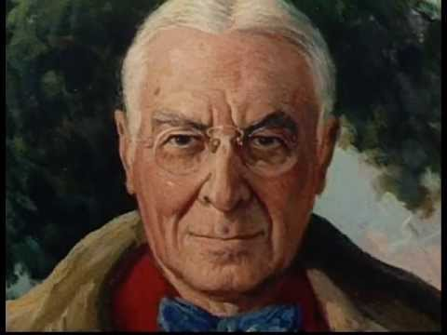
После демонстрации могущества США атомной бомбардировкой японских городов Хиросима и Нагасаки 6 и 9 августа 1945 года, Советский Союз предпринял все меры по восстановлению ядерного паритета.
В сложившейся ситуации США поспешили, с одной стороны, убедить мировую общественность в своих миролюбивых устремлениях, а с другой – провели хитроумную комбинацию с целью подчинить Америке развитие ядерной энергетики во всём мире.
Конечно же, инициатором столь масштабного замысла был ни кто иной, как Барух, которого президент Гарри Трумэн назначает представителем США в Комиссии ООН по атомной энергии. На первом же её заседании 14 июня 1946 года американская делегация оглашает план тотального запрещения ядерного оружия, вошедшего в историю под названием «План Баруха».
Внешне план предусматривал вроде бы благие цели, однако предполагал проведение международных инспекций комиссией ООН по атомной энергетике с одновременным предоставлением ей полномочий принятия принудительных мер к нарушителям. Более того, на её решения не распространялось бы право вето постоянных членов Совета Безопасности ООН.
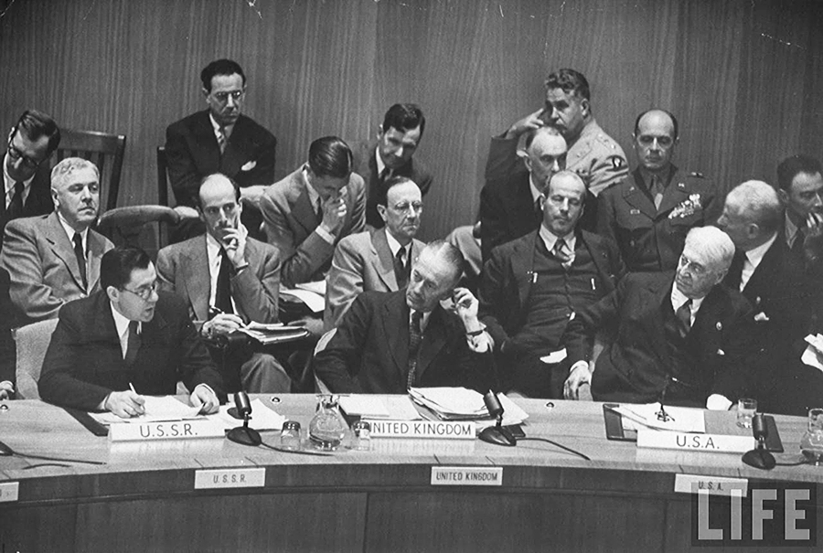
На заседании Комиссии ООН по атомной энергии в октябре 1946 года. Бернард Барух – седовласый мужчина, сидящий сразу за табличкой «U.S.A.». За табличкой «U.S.S.R.» – Андрей Громыко

И вот тут замыслы Баруха столкнулись с недоверием Сталина, который понимал, что их реализация замедлит движение СССР к созданию своего ядерного потенциала, необходимого для обеспечения собственной безопасности. Советская делегация на конференции ООН воспользовалась тем, что предложения американцев коренным образом расходятся с Уставом ООН и его структурой, и наложила вето.
Весьма интересен тот факт, что американский дипломат и историк Б. Бечхофер, принимавший участие в переговорах по разоружению, отмечал: «Позиция Баруха в отношении вето является экстремальным примером его изоляции от генеральной линии внешней политики США».
Чем же всё закончилось для Баруха? А ничем. С 1949 года в мире началась гонка ядерных вооружений, сопровождаемая разработкой тактики и стратегии идеологических диверсий, где Бернард Барух чувствовал себя как рыба в воде.
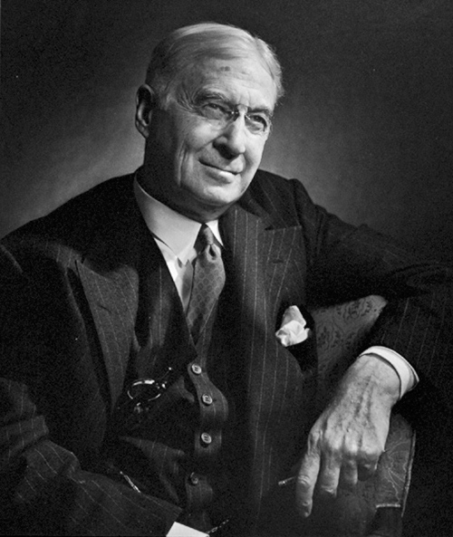
До глубокой старости Барух лично занимался делами. К концу его жизни активы подконтрольных ему фирм и фондов достигали триллиона долларов.
Удивительно, но вершитель судеб не прятался от людей, был весьма прост в общении, беседовал в парке с отдыхающими, узнавал, какие у них настроения и пожелания, причём охраны возле него видно не было.
Упокоился Барух в 1965 году на простом кладбище на окраине Нью-Йорка – рядом с женой, умершей на много лет раньше. Ни оград, ни помпезных памятников на его могиле нет. Лишь скромная небольшая плита на газоне.
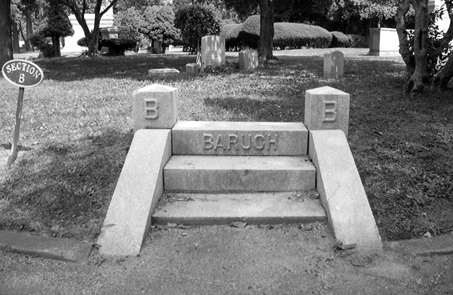
Необычной является вовсе не скромность самого влиятельного человека планеты того времени – многие выдающиеся деятели проявляли скромность. Удивительно то, что сегодня вообще ничего не известно о наследниках триллионного состояния Бернарда Маннеса Баруха – его внуках и правнуках. Кто-то всемогущей рукой удалил всю информацию.
Нет и коллективных фотографий с похорон Бернарда Баруха, поскольку на них наверняка присутствовали его правопреемники, не желающие засветиться. Кто сейчас управляет колоссальными активами владельца триллионного состояния – неизвестно.
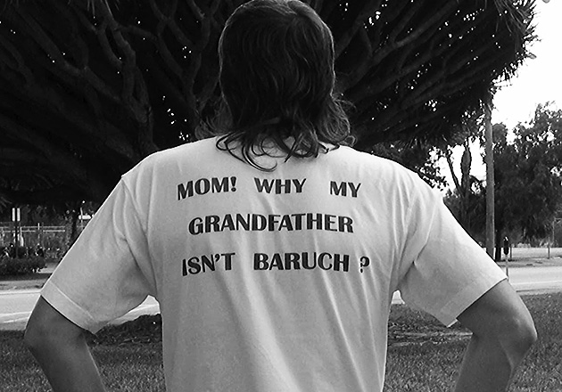
Один изобретательный человек в сентябре 2013 года провёл любопытный эксперимент. Он пару дней прохаживался по 6-й авеню к Центральному парку Нью-Йорка в майке с портретом Баруха на груди, а сзади красовалась надпись: «Mom! Why my grandfather isn’t Baruch?», что в переводе на русский означает: «Мам, а почему мой дедушка не Барух?»
Во время этих вояжей его супруга, следовавшая в нескольких метрах позади, вела съёмку. В начале авеню лишь несколько человек обратили на него внимание, а одна девушка похвасталась, что знает, где находится колледж Баруха. Вот как дальше описывает свой эксперимент сам устроитель:
«Возле Центрального парка есть целый сонм пятизвёздочных отелей, и в каждом из них – конференц-залы… Хозяева жизни неспешно плыли по улице, но при встрече со мной их глаза, аккомодированные ранее на бесконечность, вылавливали из пространства портрет Баруха, и их взгляд становился заинтересованным. Когда я равнялся с ними на тротуаре – они поворачивали свои головы и читали надпись на моей спине. Далее их брови ползли на лоб, а в глазах читался вопрос: кто ты, чёрт тебя побери?
Мой эксперимент дал неожиданный результат: обычные американцы не знают Баруха... Для большинства его портрет был просто информационным шумом, однако была прослойка людей, для которых Baruch – это не просто шесть английских букв. Эти люди прекрасно знают, кто он такой, так как его дела, скрытые в тумане прошлого, и дела его преемников в настоящем – входят в круг их насущных интересов…»
Один из лидеров влиятельного движения антиглобалистов приводит любопытный пример своего общения с бывшим министром финансов США Робертом Рубином, который показал ему уже напечатанные банкноты номиналами свыше тысячи долларов. На этих купюрах уже не было портретов президентов.
Рубин сказал: «Президенты – это крепостные, а вот где рабовладельцы» – и показал купюры с портретами Баруха, Шиффа, Лоеба, Куна. Однако самые богатые финансисты в мире не хранят свои богатства в известных банках.
Попробуйте найти сведения о «Стандарт Чартер Банк», основанном аж в 1613 году. Какие-то похожие отделения в Гонконге и кое-где ещё светятся, но самого банка нет в ни одном списке, однако он контролирует все расчёты в мире. И всем этим дирижируют семейства Барухов, Лоебов, Шиффов и Кунов, которые породнились между собой.
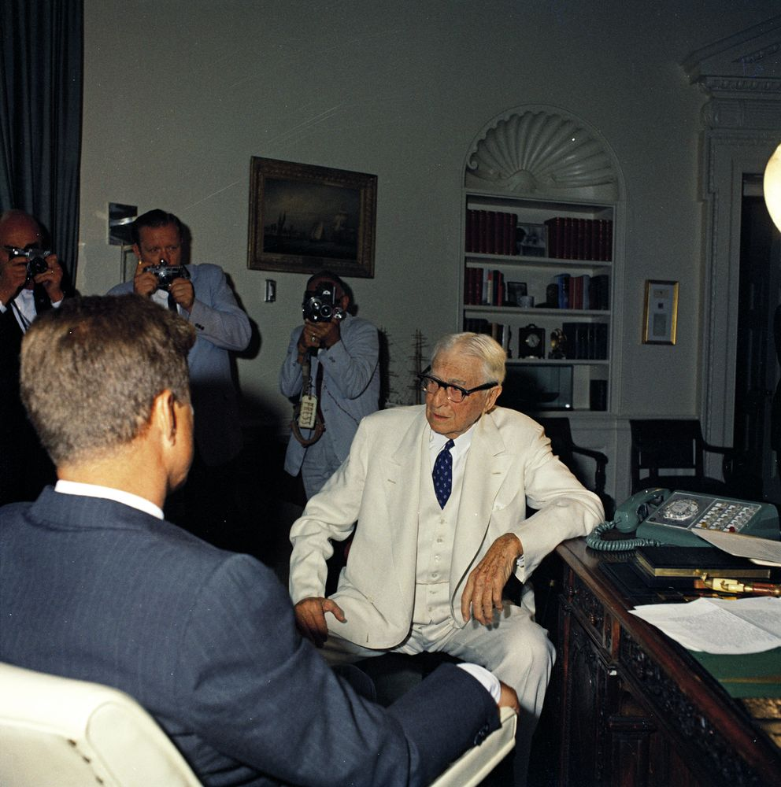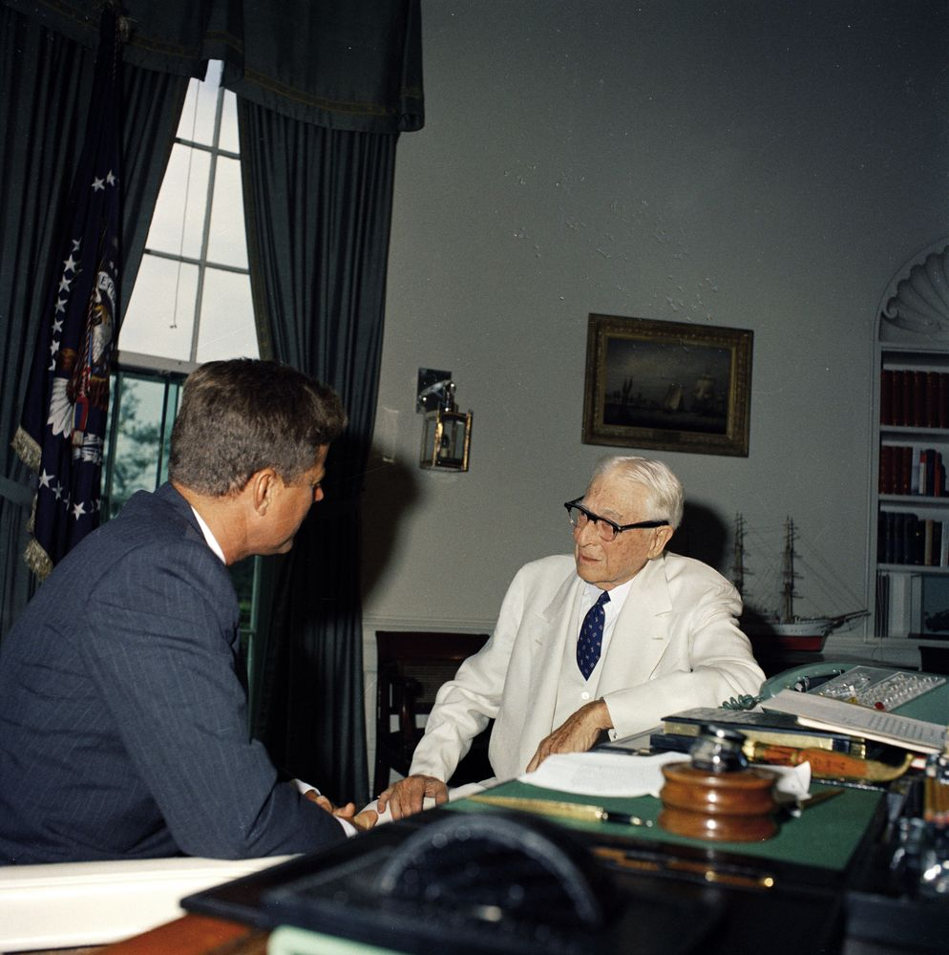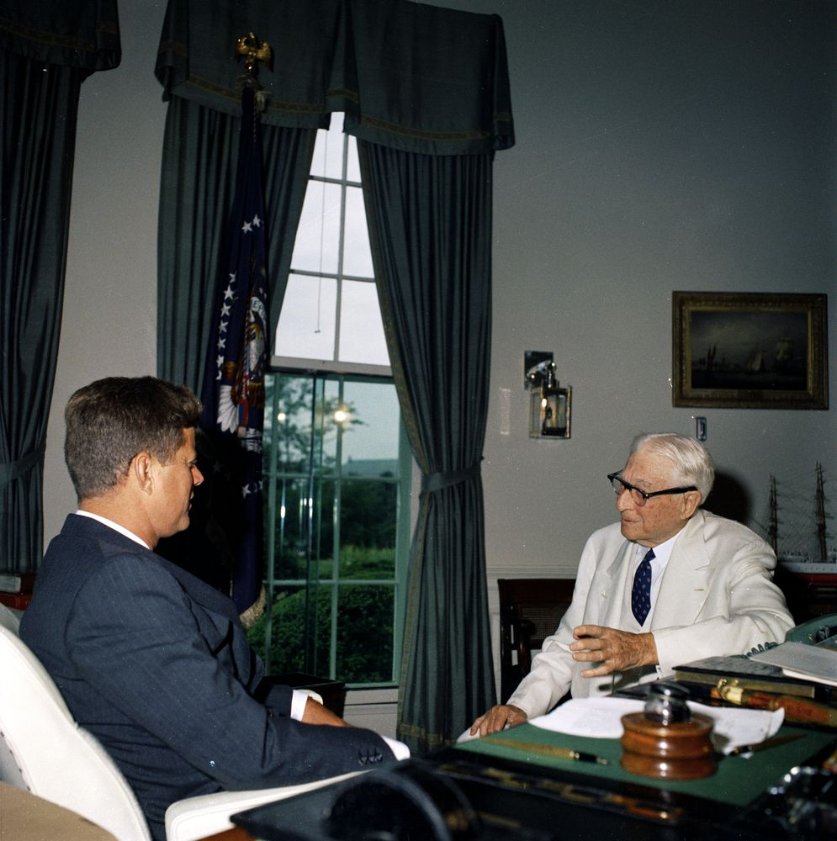
Финансист Бернард Барух на встрече с Джоном Кеннеди 26 июля 1961 года.

Конечно, многое со времён активной деятельности Бернарда Маннеса Баруха изменилось. Ушли в далёкое прошлое те времена, когда миллиардер мог спокойно пройтись по парку, посидеть на скамейке и побеседовать с прохожими. Завеса тайны окружила мир неприкасаемых, и в общении с людьми они уже не нуждаются. А это значит, что люди стали расходным материалом для воплощения замыслов затворников.
И когда мы наблюдаем крокодильи слёзы, потоками льющиеся из глаз западных политиков по поводу страданий жителей в Алеппо или ещё где-нибудь, то сразу надо вспоминать об их абсолютном безразличии к погибшим под бомбёжками мирным жителям в Югославии, Афганистане, Ираке, Ливии и на контролируемых правительством территориях Сирии.
Надо понимать, что всё это делается для манипуляции мнением обывателя. Ведь он, обыватель, – главный поставщик пушечного мяса на бойню в интересах тех, кто ближе к дыханию золотого тельца, изначально лишённого совести.
Источник

Банк Банков Барухи, Рокфеллеры, Ротшильды. 1 часть

Банк Банков Барухи, Рокфеллеры, Ротшильды. 2 часть

Более подробную и разнообразную информацию о событиях, происходящих в России, на Украине и в других странах нашей прекрасной планеты, можно получить на Интернет-Конференциях, постоянно проводящихся на сайте «Ключи познания». Все Конференции – открытые и совершенно безплатные. Приглашаем всех просыпающихся и интересующихся…

